Министерство образования и науки Украины

Днепропетровский национальный университет железного

транспорта имени академика В.Лазаряна

**Лабораторная работа №1**

по дисциплине: «Конструирование ПО»

Выполнил: ст. группы ПЗ1611

Галушка Александр  
Принял: Иванов А.П.

г.Днепр

2018 год

Тема: изучение средств управления системы SWI-Prolog.

Цель: изучение примеров программ и диалогового взаимодействия в ходе их выполнения. Реализация программы в среде Prolog.

Основные разделы структуры программы.

В языке существует 2 понятия предикаты (условия) и объекты (они же переменные и термы). Предикаты выражают некоторое условие, например объект зеленый или число простое, естественно что условия имеют входные параметры. Например green_object(Object), prime_number(Number) . Сколько в предикате параметров, такова и арность предиката. Объектами — являются термы, константы и переменные. Константы — это числа и строки, переменные — выражают неизвестный объект, возможно искомый, и обозначаются как строчки с большой буквы. К основным разделам структуры программы относят:

* атомы – строковые константы, которые можно писать без кавычек, с маленькой буквы (например, «привет, ‘Владимир’»);
* факты – правила, которые не имеют условий. Факт имеет вид: <имя факта>(<аргумент>). Здесь имя факта и выступает атомом. Пример: мужчина(владимир);
* переменные – пишутся с большой буквы. Пример: отец(рюрик, **С**ын) – в данном случае Сын выступает переменной;
* правило – аналог процедуры, состоит из заголовка и тела. Задается с помощью знака «:-».

Программа — это набор правил, вида Если условие1 и условие2 и…, то верно условие. Формально эти правила объединяются через И, но противоречие получить невозможно, так как в Прологе отсутствует логическое отрицание, а в связке «То» может присутствовать только один предикат (условие). Рассмотрим пример программы на прологе:

A :- B_1, B_2. % правило читается как : Если B_1 и B_2, то «A нечетное_простое(Число) :- простое(Число), нечетное(Число)».

% Если "Число" - простое и нечетное, то "Число" - нечетное_простое.

**Текст программы.**

В данной лабораторной стояла задача разработки программы на тему «Трехмерные матрицы».

% Автор:

% Дата: 13.09.2018

array(1,1,1, -100).

array(3,2,4, 123).

array(5,5,5, 342).

array(5,8,32, 99).

array(33,85,54, -100).

array(8,8,8, -1095).

array(16,52,44, 900).

array(33,33,33, 144).

array(82,11,65, -132).

array(98,12,3, 342).

mainDiagonal(Value) :- array(X,X,X,Value).

pozitiv(Value) :- array(_,_,_,Value), Value > 0.

even(Value) :- array(_,_,_,Value), Value mod 2 =:= 0.

:-even(X) , writeln(even=X).

В коде программы присутствуют:

* 10 фактов о матрице: индексы и значения;
* 3 правила: нахождение элемента на диагонали, положительность значения, четность значения;
* внутренняя цель, при выполнении которой на экран выводится четный элемент матрицы.

Рассмотрим ход выполнения программы:

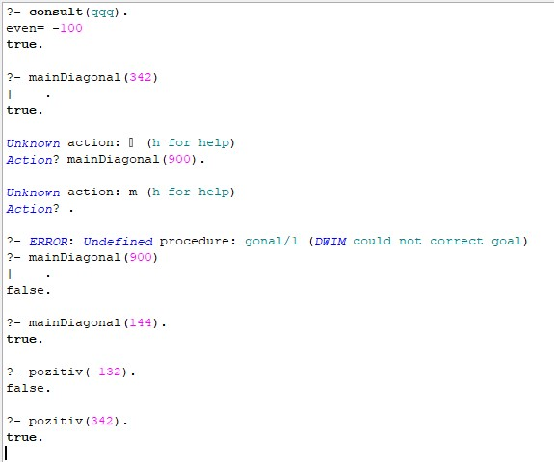

Выводы: благодаря данной лабораторной работе была изучена среда разработки Prolog, а именно синтаксис данного языка программирования, структура программ. Был проведен экскурс в логическое программирование.